La ZENITH PILOT Type 20 Chronograph Ton Up
joue la carte du total noir

En 2018, la fort appréciée ligne PILOT Type 20 Chronograph Ton Up a de quoi réjouir les fans de ZENITH et de moto grâce à un nouveau membre dans l’équipe. Avec le boîtier en acier vieilli typique, les accents rétro et la force de ses prédécesseurs, ce chronographe à roue à colonnes tendance est l’instrument must-have de l’année pour tout rebelle à la recherche d’une montre qui conjugue style vintage et esprit manifestement sportif.

Inspirée par les motos des Café Racers, un type de véhicule hors normes, la Ton-Up est une montre captivante dans laquelle Zenith a conjugué le concept des instruments de pilotes à l’héritage des courses de moto anciennes. Cette montre très appréciée – une nouveauté lors de son lancement en 2016 et non une réédition historique – ne se contente pas d’évoquer les modèles de pilotes lancés il y a quelque 70 ans à travers son boîtier en acier vieilli qui a l’air d’avoir traversé les décennies… Elle est en plus d’un véritable cachet rétro.

Dessinée en l’honneur des motards du mouvement Café Racer, également appelés Ton-up boys, cette montre résolument masculine a été baptisée Heritage Pilot Café Racer Spirit avant d’être renommée Heritage Pilot Ton-up. Objet culturel des rockers qui se présentaient sur des engins rapides dans les rassemblements, une moto Café Racer est allégée, dépourvue de tout superflu pour gagner en vitesse, et réputée minimaliste. L’appellation « ton-up » fait référence à la vitesse minimale de 100 miles par heure (env. 160 km/h) que les pilotes devaient atteindre dans une course aller-retour entre un café et un lieu donné.

Malgré ses accents motard, la PILOT Type 20 Chronograph Ton Up n’en est pas moins — de par sa conception — une véritable montre de pilote. Dans un boîtier masculin de 45 mm de diamètre en acier subtilement vieilli, une manière tendance de souligner le caractère vintage et de respecter le style global de la montre, la volumineuse PILOT Type 20 Chronograph Ton Up Black demeure confortable au poignet et confirme à l’esthétique lignée Type 20. D’autres caractéristiques viennent conforter sa filiation, notamment son imposante couronne de type oignon, propre à être manipulé avec des gants, et ses larges poussoirs de chronographe, faciles à actionner avec ou sans gants.

Comme les motos auxquelles elle emprunte son nom, la PILOT Type 20 Chronograph Ton Up Black est superbement dépouillée. Le cadran noir dépourvu de date ou de calendrier se limite à l’essentiel, en l’occurrence l’indication de l’heure. Les aiguilles luminescentes surdimensionnées des minutes et des secondes (typiques des montres de pilotes) offrent une lisibilité optimale en parcourant d’immenses chiffres arabes en SuperLumiNova® blanc très stylisés. En complément, le chronographe à deux compteurs affiche la petite seconde à 9 heures et le totalisateur des minutes à 3 heures. Animé par le calibre maison légendaire El Primero 4069 automatique battant à 5Hz (36’000 a/h) avec 50 heures de réserve de marche, ce modèle particulièrement cool assure à son propriétaire une arrivée en temps et en heure, et cela quelle que soit sa préférence sportive !

Le total noir est du plus bel effet dans la PILOT Type 20 Chronograph Ton Up Black 2018 qui assortit au sombre cadran mat à un boîtier noirci et un bracelet en nubuck gras typique de la ligne, tout en respirant l’esprit des motards épris de vitesse. Pour plus de confort et de durée de vie, le bracelet intègre une doublure de protection en caoutchouc, une couture contrastée blanche faite main et une boucle en titane.

À l’image des montres de pilotes précédentes avec, entre autres décors, leurs représentations de biplans vintage et pour rendre hommage à son nom, la PILOT Type 20 Chronograph Ton Up arbore un fond gravé d’un Café Racer sur sa moto. Etanche à 100 mètres, avec un grand style et un moteur imbattable, la PILOT Type 20 Chronograph Ton Up est un rêve de hipster habillé du blouson de cuir idéal !

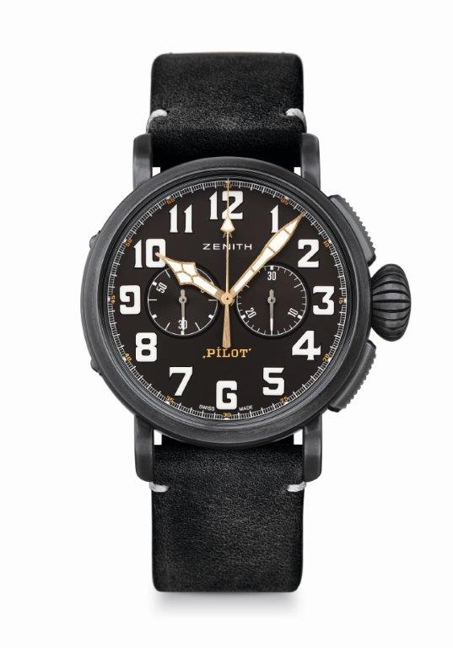
PILOT TYPE 20 CHRONOGRAPH
TON UP BLACK
DÉTAILS TECHNIQUES

Référence : 11.2432.4069/21.C900

KEY POINTS
Nouveau boîtier de 45mm en acier inoxydable vieilli
Hommage à café Racer Spirit
Chronographe automatique El Primero à roue à colonnes

MOUVEMENT
El Primero 4069, Automatique
Calibre : 13 ¼``` (Diamètre : 30mm)
Épaisseur du mouvement : 6.6mm
Composants : 254
Rubis : 35
Fréquence : 36,000 alt/h (5Hz)
Réserve de marche : 50 heures min
Finitions : Masse oscillante avec motif “Côtes de Genève” motif

FONCTIONS
Heures et mintues au centre
Petite seconde à 9 heures
Chronographe :
- Aiguille de chronographe centrale
- Compteur 30 minutes et 3 heures

BOÎTIER, CADRAN ET AIGUILLES
Diamètre : 45mm
Diameter opening: 37.8mm
Épaisseur : 14.25mm
Verre : Verre saphir bombé traité antireflet sur ses deux faces
Fond : Fond de boîtier avec motifs
Matériau : Acier vieilli
Étanchéité : 10 ATM
Cadran : Noir mat
Index des heures : Chiffres arabes en SuperLumiNova® SLN C1
Aiguilles : Plaquées or, facettées et recouvertes de SuperLumiNova® SLN C1

BRACELETS ET BOUCLES
Bracelet : référence : 27.00.2321.900, Cuir nubuck huileux noir avec doublure protectrice en caoutchouc
Boucle : référence : 27.95.0021.001, Ardillon en titane

